Peindre du métal

Cette semaine je vous propose de dépoussiérer un exercice, celui des études de matière. Et cette semaine l’exo porte sur … le métal, car le métal, c’est génial !

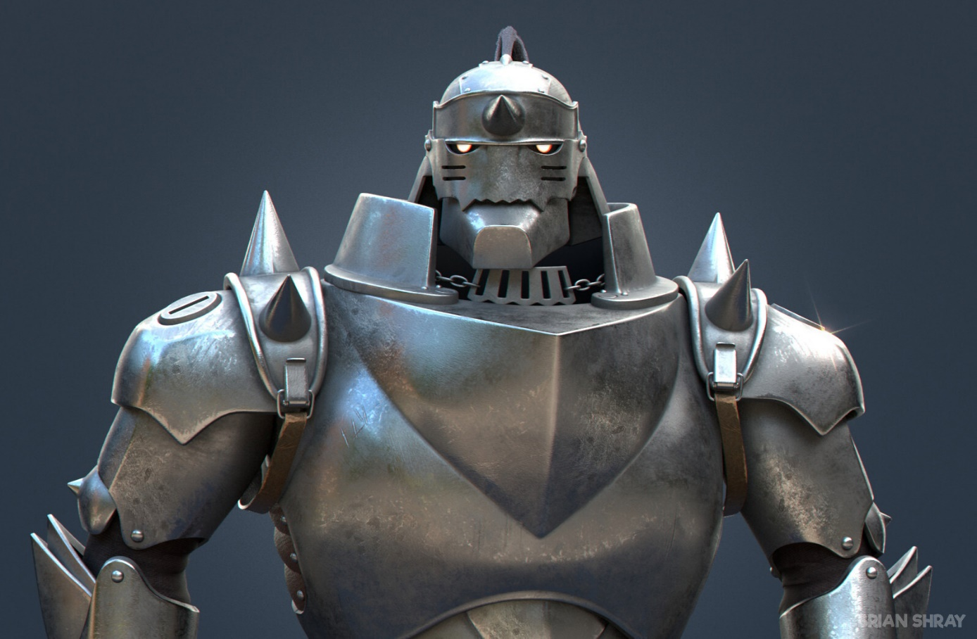

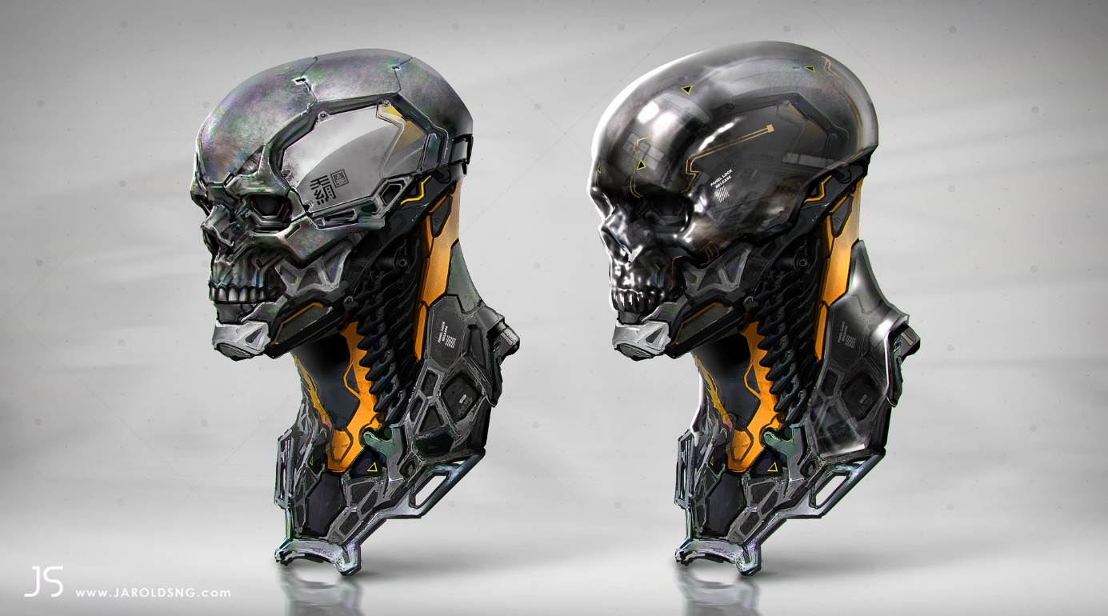

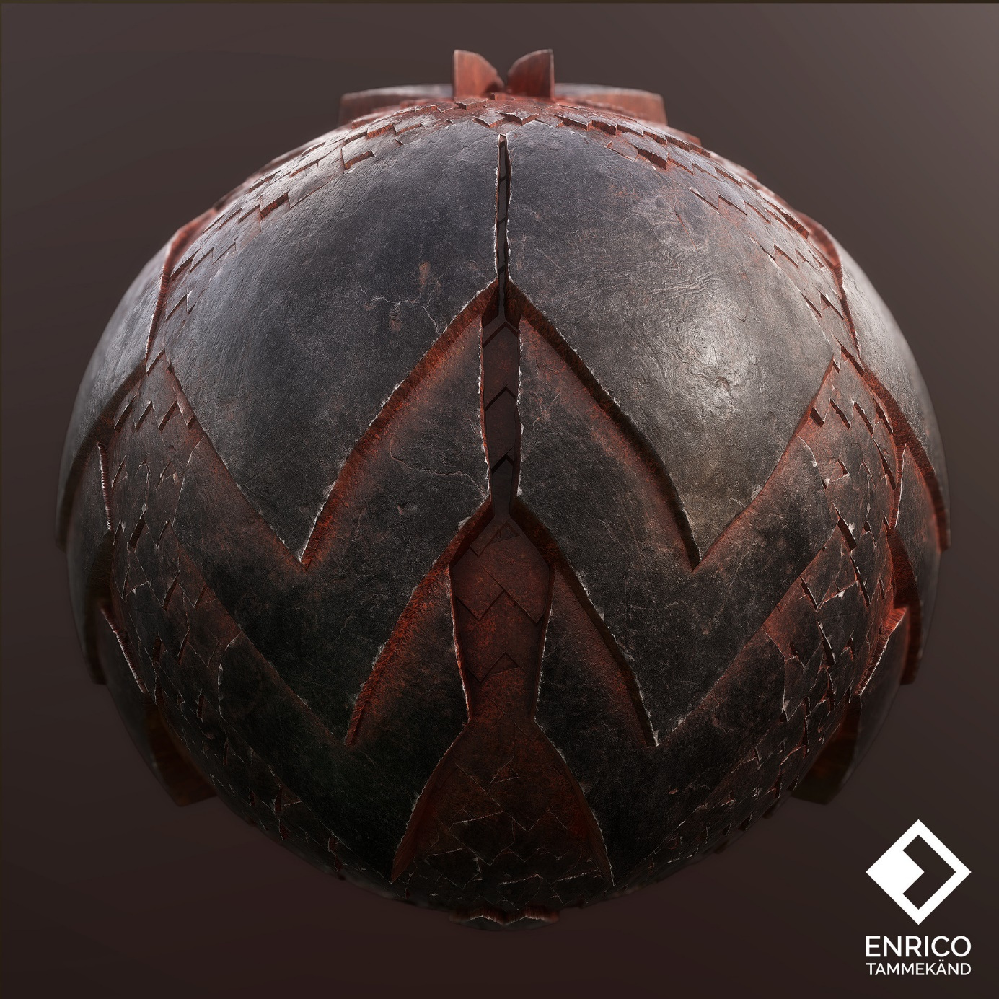

Aide-toi et décrypte les exemples de digital paintings avec du métal pour voir les rendus et couleurs.  
Tu peux également le faire sous forme de sphère, brique ou autre volume simple.  
Dans le cadre du challenge, cet exercice peut t’être très utile, surtout si tu as choisi de faire des guerriers en armure 🙂

Comme toujours prends le temps de bien observer et de choisir de quelle(s) référence(s) tu vas t’aider  
Analyse les valeurs puis les couleurs  
Choisis bien tes brushs pour gagner du temps et avoir un bon rendu.